TEST_registar_Modelo

TEST_registar_Fornecedor

TEST_registar_Peca

TEST_registar_Reserva

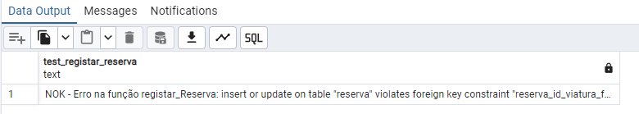

TEST_registar_Manutencao

TEST_registar_EncomendaFornecedor

TEST_registar_Marca

TEST_registar_TipoViatura

TEST_registar_EstadoViatura

TEST_registar_Combustivel

TEST_registar_TipoCaixa

TEST_registar_Traccao

TEST_registar_EstadoReserva

TEST_registar_Cor

TEST_registar_TipoUtilizador

TEST_registar_Viatura

TEST_registar_TipoViatura

TEST_registar_EstadoViatura

TEST_registar_Combustivel

TEST_registar_TipoCaixa

TEST_registar_Traccao

TEST_registar_EstadoReserva

TEST_registar_Cor

TEST_registar_TipoUtilizador

